LA COURSE DES TUQUES
l'album original du film sous étiquette Musicor paraîtra le 16 novembre prochain

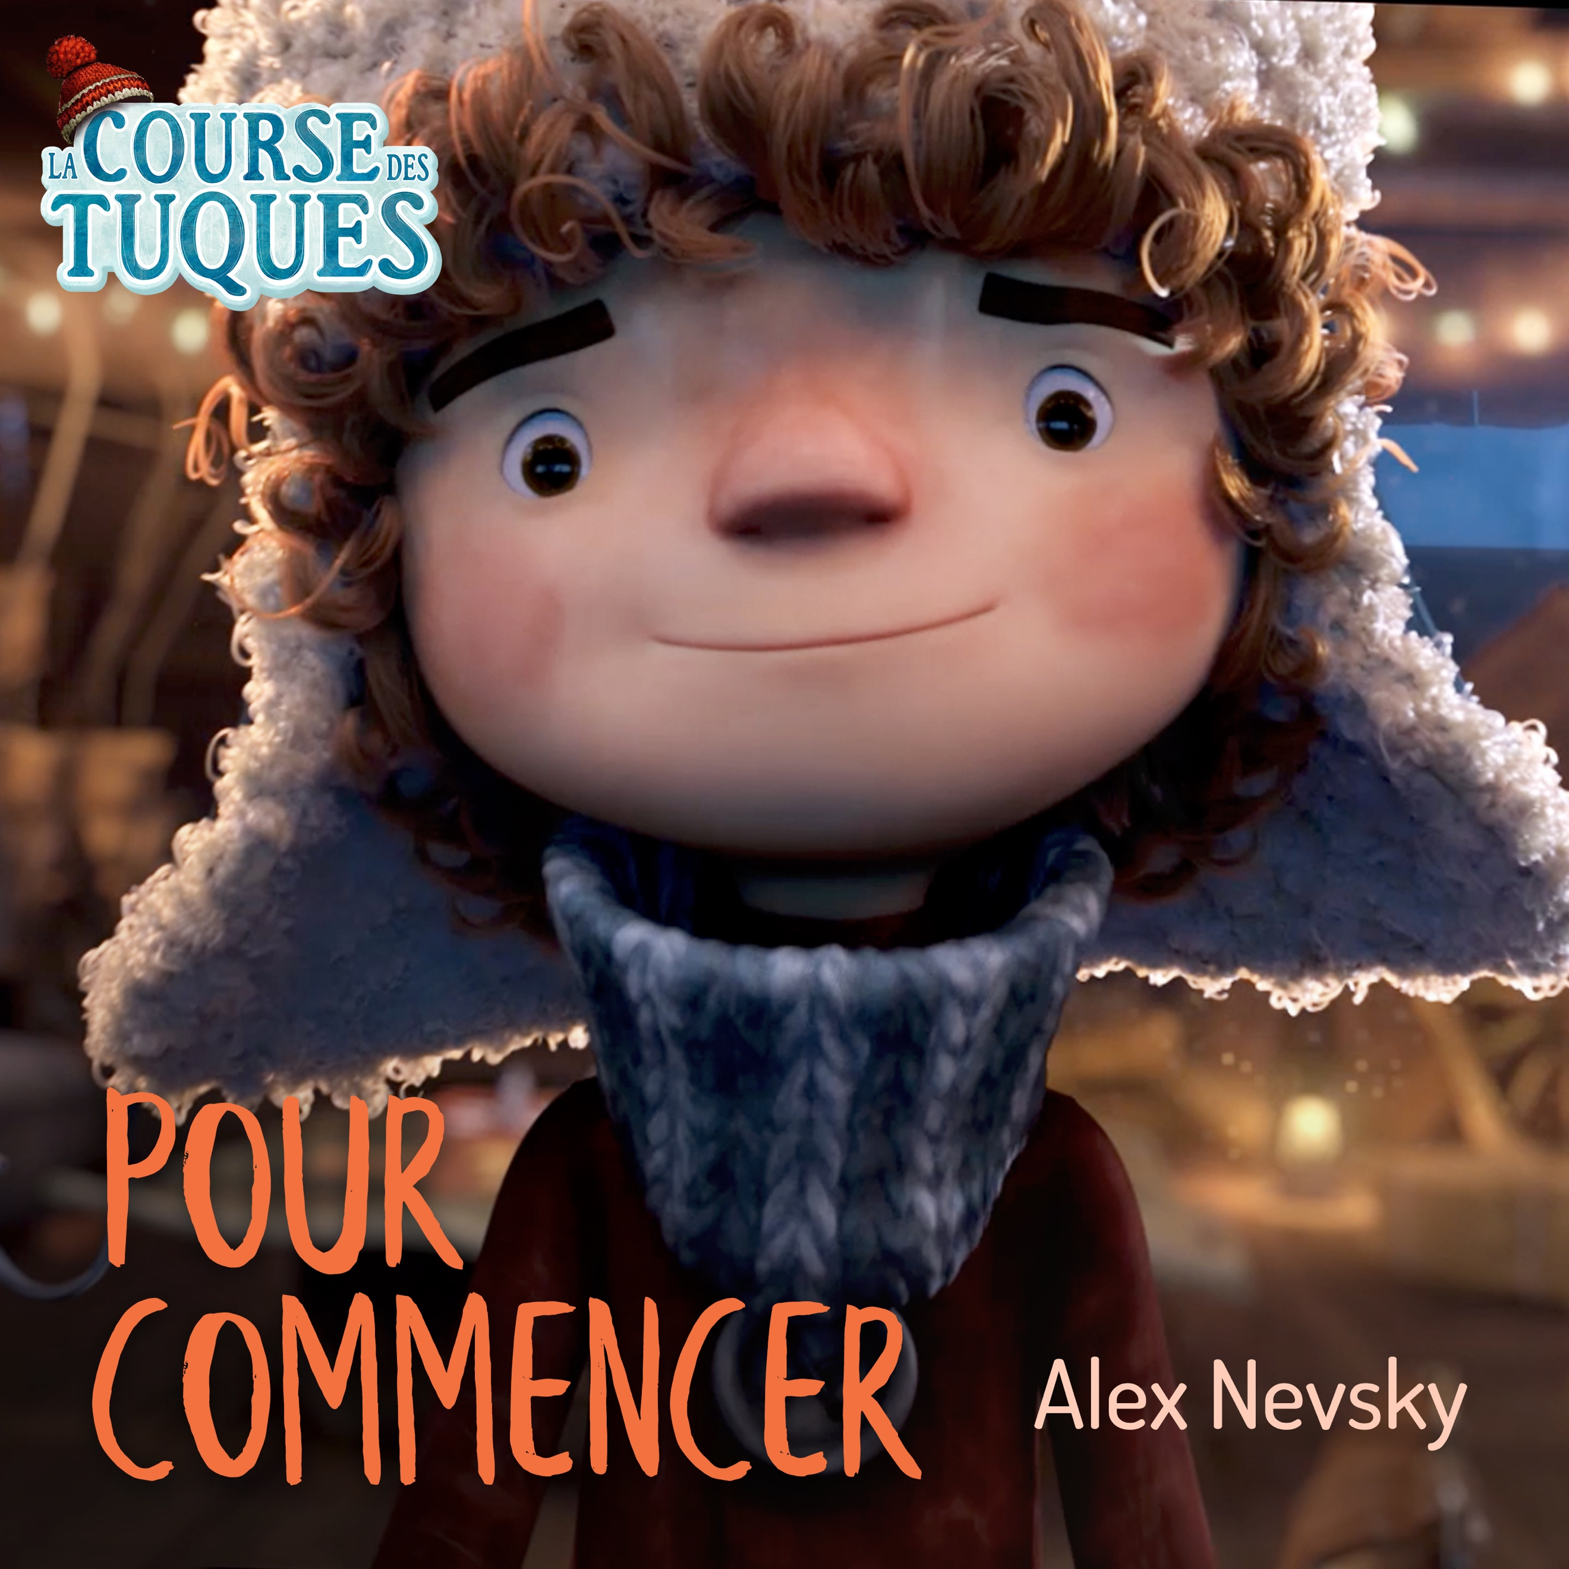

NOUVEL EXTRAIT
"Pour commencer" interprété par
ALEX NEVSKY

Montréal, le 8 novembre 2018 – L’album original du film La Course des tuques sera disponible sous étiquette Musicor dès le 16 novembre prochain. Suite à l’envoi du premier extrait Comme si, interprété par Alexe, en voici un second qui saura tout autant vous enchanter. Cette fois, c’est Alex Nevsky qui prête sa voix à la chanson Pour commencer écrite et composée par le duo Fred St-Gelais et Nelson Minville.

Pour Commencer est une chanson rassembleuse au message d’espoir, d’amitié et de solidarité. Les essentiels pour accomplir cette course et accéder à une victoire. Nous aurons l’occasion d’entendre l’extrait en ouverture du film La Course des tuques qui prendra l’affiche partout au Québec le 7 décembre prochain!

« Clairement, ce que j'ai vu du film me fait penser à mon enfance. Lorsque mon grand-père nous préparait une piste de glisse digne des Olympiques. Ça me rappelle des heures et des heures de plaisir où je me sentais complètement invincible. Je suis très fier de pouvoir chanter cette chanson. Je suis confiant qu'elle saura remplir le cœur des jeunes et plus vieux d'un sentiment rassembleur débordant d'amour » nous souligne Alex Nevsky.

Pour commencer sera disponible dès demain sur toutes les plateformes d'écoute en ligne et en téléchargement numérique.

L’album La Course des tuques sera en pré-commande numérique dès le 9 novembre.

Album « La Course des tuques »
L’album La Course des tuques est réalisé par Jonathan Dauphinais accompagné de Fred St-Gelais, Pako Mamouni, Toby Gendron, Sylvain Michel et GusVanGo. Les chansons sont composées par le duo Fred St-Gelais et Nelson Minville, Joshua Moreno et Corneille, King Melrose, Dumas et sont interprétées par des artistes renommés comme Alex Nevsky, Garou, Alexe, Dumas, Ludovick Bourgeois, Cool Kids, Lulu Hughes, Kim Richardson, Corneille et Joshua Moreno. Mentionnons également que le mythique groupe U2 a accepté qu’une reprise soit faite de sa chanson culte Beautiful Day, chantée par le groupe Cool Kids en version originale anglaise, une opportunité rarissime.

Trame instrumentale originale « La Course des tuques »
En plus de la composition d’une chanson de l’album, Dumas a également composé la trame instrumentale originale du film, accompagné de son acolyte Martin Roy.

À PROPOS DE MUSICOR
Créée en 2003, Musicor est une maison de disques dédiée principalement au marché de la musique francophone qui fait rayonner le talent d'ici et d'ailleurs. Comptant parmi ses rangs des noms tels que Alex Nevsky, Alexe, Annie Villeneuve, Charles Kardos, Corneille, Felix Lemelin, Geneviève Leclerc, Josée Lavigueur, Kaïn, Lara Fabian, Miriam Baghdassarian, Rémi Chassé, Tibz, Yama, Yann Brassard, Yvan Pedneault et plusieurs autres, cette étiquette démontre, année après année, le flair dont elle fait preuve.

RADIO
TORPILLE
Jean-François Blanchet jf@torpille.ca
T. (514) 502-3443
Joanick Tétreault joanick@torpille.ca
T. (579) 721-3212

LABEL
MUSICOR DISQUES
Arnaud Schaumann arnaud.schaumann@musicor.quebecor.com T. (514) 553-8058

PRODUCTEUR DISQUE
BLÜ DOG MÉDIA
Marie-France Privée marie@mariefranceprivee.com T. (514) 814-7844

